4. Нарисовать функциональную схему, содержащую два четырехразрядных АЛУ (в условно-графическом обозначении) с параллельным переносом.

1. Функциональная схема АЛУ, содержащая два 4-разрядных АЛУ с параллельным переносом, имеет вид в соответствии с рис. 1.

Функциональная схема АЛУ
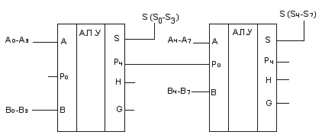
Рис. 1.
2. Функциональная схема АЛУ, содержащая два 4-разрядных АЛУ с параллельным переносом, имеет вид в соответствии с рис. 2.

Функциональная схема АЛУ с параллельным переносом
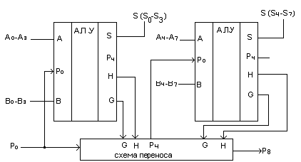
Рис. 2

